Исследование эмиссионных свойств поверхности вольфрама с наноструктурой типа «пух» *)
¹Федорович С.Д., ^{1,2}Будаев В.П., ¹Чилин М.С.
¹Национальный исследовательский университет «МЭИ», fedorovichsd@mail.ru
²Национальный исследовательский центр «Курчатовский институт»
Одним из негативных процессов, оказывающих влияние на эрозию и служащих источником загрязнения плазмы, является образование униполярных дуг (УД), когда поверхность является катодом и анодом одновременно. Униполярные дуги могут преимущественно генерироваться на шероховатых и неоднородных поверхностях, в том числе на вольфрамовых поверхностях типа «пух». Такие поверхности из слоев нановолокон диаметром 20-50 нанометров формируются при облучении вольфрама гелиевой плазмой в течение часовых разрядов при особых условиях потока частиц на поверхность. В установке ПЛМ [1] при испытаниях вольфрама стационарными потоками плазмы на поверхности формируются наноструктурированные слои типа «пух» толщиной до 1,5 микрометров.
В данной работе исследованы эмиссионные свойства модифицированной поверхности вольфрама с такой наноструктурой типа «пух» [1]. Эксперимент проведен с использованием образца, с площадью поверхности 1,5 см², равномерно покрытой структурой типа «пух». Ширина межэлектродного зазора между полусферической поверхностью анода и образцом 0,3 мм. Отрицательный потенциал в интервале 0 – 10 кВ подавался на образец (рисунок 1 а). Вакуумная камера откачивалась до давления остаточных газов 6·10⁻⁶ Торр. Результаты эксперимента в сравнении с данными работы [2] представлены на рисунке 1 б. Полученный ток электронной эмиссии может вызвать взрывную электронную эмиссию и эрозию, что необходимо учитывать при эксплуатации термоядерных установок.
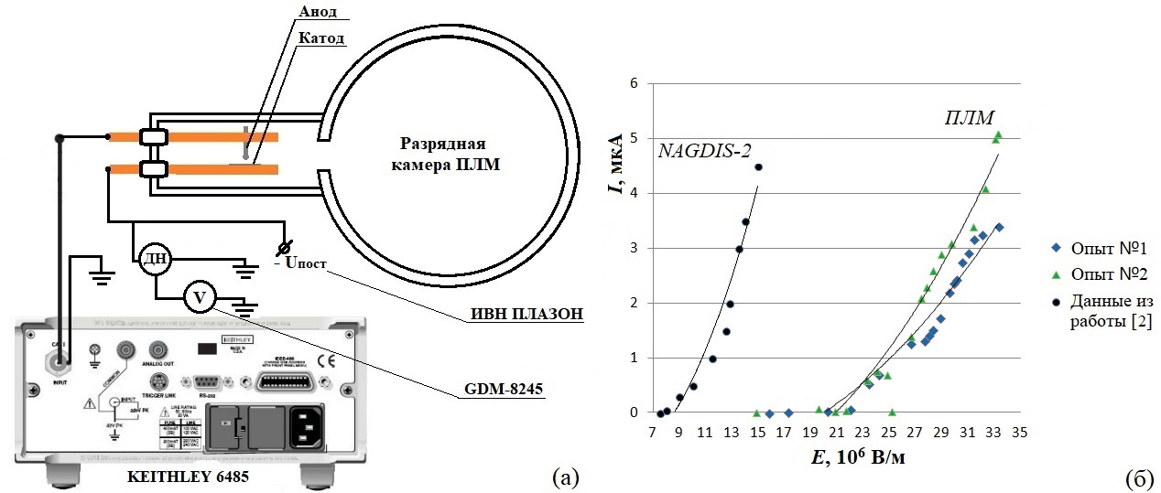
Рисунок 1 - Электрическая схема измерений (а) и зависимость тока эмиссии от напряженности поля (б)
Плазменные испытания выполнены в рамках проекта 223 ЕОТП-УТП ГК «Росатом», анализ материалов проведен при поддержке Министерства науки и высшего образования РФ FSWF-2020-0023, оценки радиационных эффектов проведены при поддержке гранта РФФИ 19-29-02020.
Литература
- Будаев В.П. и др. ВАНТ сер. Термоядерный синтез. –2017. –Т.40, №3. – С.35.
- Hwangbo D. at al. IEEE Trans. Plasma Sci. – 2017. Vol. 45, No. 8. – P. 2080.

*) DOI – тезисы на английском

